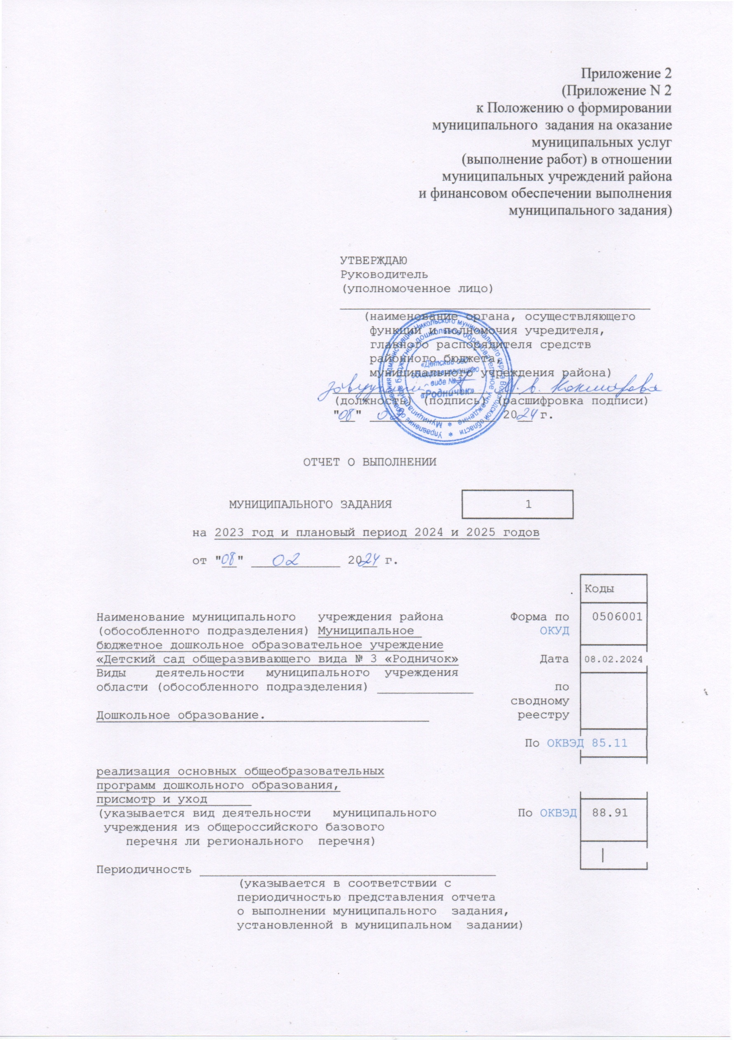Приложение 2

(Приложение N 2

к Положению о формировании

муниципального задания на оказание

муниципальных услуг

(выполнение работ) в отношении

муниципальных учреждений района

и финансовом обеспечении выполнения

муниципального задания)

УТВЕРЖДАЮ

Руководитель

(уполномоченное лицо)

__________________________________________

(наименование органа, осуществляющего

функции и полномочия учредителя,

главного распорядителя средств

районного бюджета,

муниципального учреждения района)

___________ _________ _____________________

(должность) (подпись) (расшифровка подписи)

"__" _________________ 20__ г.

ОТЧЕТ О ВЫПОЛНЕНИИ

┌──────────────┐

МУНИЦИПАЛЬНОГО ЗАДАНИЯ │ 1 │

└──────────────┘

на 2023 год и плановый период 2024 и 2025 годов

от "__" ____________ 20__ г.

┌────────┐

│Коды │

├────────┤

Наименование муниципального учреждения района Форма по │ 0506001│

(обособленного подразделения) Муниципальное ОКУД │ │

бюджетное дошкольное образовательное учреждение ├────────┤

«Детский сад общеразвивающего вида № 3 «Родничок» Дата │08.02.2024

Виды деятельности муниципального учреждения ├────────┤

области (обособленного подразделения) _____________ по │ │

сводному │ │

Дошкольное образование. реестру │ │

├────────┤

По ОКВЭД 85.11 │

├────────┤

реализация основных общеобразовательных

программ дошкольного образования,

присмотр и уход ├────────┤

(указывается вид деятельности муниципального По ОКВЭД│ 88.91 │

учреждения из общероссийского базового │ │

перечня ли регионального перечня) ├────────┤

│ │

Периодичность ________________________________________ └────────┘

(указывается в соответствии с

периодичностью представления отчета

о выполнении муниципального задания,

установленной в муниципальном задании)

Часть 1. Сведения об оказываемых муниципальных услугах <1>

Раздел __1___

┌────────┐

1. Наименование муниципальной услуги Уникальный │801011О.

Реализация основных общеобразовательных номер по общероссийскому │ │

программ дошкольного образования базовому перечню/ │ │

2. Категории потребителей муниципальной услуги региональному перечню │ │

Физические лица в возрасте до 8 лет_________ └────────┘

________________________________________________

3. Сведения о фактическом достижении показателей, характеризующих объем и

(или) качество муниципальной услуги:

3.1. Сведения о фактическом достижении показателей, характеризующих

качество муниципальной услуги:

|  |  |  |  |  |  |  |  |  |  |  |  |  |  |
| --- | --- | --- | --- | --- | --- | --- | --- | --- | --- | --- | --- | --- | --- |
| Уникальный номер реестровой записи | Показатель, характеризующий содержание муниципальной услуги | | | Показатель, характеризующий условия (формы) оказания муниципальной услуги | | Показатель качества муниципальной услуги | | | | | | | |
| наименование показателя | единица измерения по ОКЕИ | | утверждено в муниципальном задании на год | исполнено на отчетную дату | допустимое (возможное) отклонение | отклонение, превышающее допустимое (возможное) значение | причина отклонения |
| ________  (наименование показателя) | ________  (наименование показателя) | ________  (наименование показателя) | ________  (наименование показателя) | ________  (наименование показателя) | наименование | код |
| 1 | 2 | 3 | 4 | 5 | 6 | 7 | 8 | 9 | 10 | 11 | 12 | 13 | 14 |
| 801011О..99.0.БВ24ВФ62000 | Не указано | до 3 лет | Обучающиеся за исключением детей с ОВЗ и детей-инвалидов | очная | Группа полного дня | Доля педагогов, имеющих высшее проф. Образование, прошедших КПК и (или) переподготовку по должности | % | 744 | 60% с высшим образованием, 40 со средним спец..  100% прошедших курсовую подготовку | 44% - высшее образование, 56% - среднее специальное.  100% прошедших курсовую подготовку | 10% | 6% |  |
| Доля педагогов. имеющих 1 и высш квал категорию | % | 744 | 75% | 81% |  |  |  |
| Наличие обоснованных жалоб родителей | единица | 642 | 0 | 0 |  |  |  |
| Фактическая посещаемость | % | 744 | Не менее 85% | 75% | 10% |  |  |
| Удовлетворенность родителей качеством образ. | процент | 744 | Не менее 85% | 90% | 10% |  |  |
| 801011О.99.0БВ24ВУ42000 | Не указано | от 3 до 8 лет | Обучающиеся за исключением детей с ОВЗ и детей-инвалидов | очная | Группа полного дня | Доля педагогов, имеющих высшее проф. Образование, прошедших КПК и (или) переподготовку по должности | % | 744 | 60% с высшим образованием, 40 со средним спец..  100% прошедших курсовую подготовку | 44% - высшее образование, 56% - среднее специальное.  100% прошедших курсовую подготовку | 10% | 6% |  |
| Доля педагогов. имеющих 1 и высш квал категорию | % | 744 | 75% | 81% |  |  |  |
| Наличие обоснованных жалоб родителей | единица | 642 | 0 | 0 |  |  |  |
| Фактическая посещаемость | % | 744 | Не менее 85% | 75% | 10% |  |  |
| Удовлетворенность родителей качеством образ. | процент | 744 | Не менее 85% | 90% | 10% |  |  |
| 801011О.99.0.БВ24ВФ60000 | Не указано | до 3 лет | Обучающиеся за исключением детей с ОВЗ и детей-инвалидов | очная | Группа кратковременного пребывания | Те же | - | - | Те же | Те же |  |  |  |
| 801011О.99.0.БВ24АВ42000 | Адаптированная основная общеобразовательная программа дошкольного образования | от 3 до 8 лет | Обучающиеся с ОВЗ | очная | Группа полного дня | Те же |  |  | Те же | Те же |  |  |  |
| 801011О.99.0.БВ24АВ40000 | Адаптированная основная общеобразовательная программа дошкольного образования | от 3 до 8 лет | Обучающиеся с ОВЗ | очная | Группа кратковременного пребывания | Те же |  |  | Те же | Те же |  |  |  |
| 853212О.99.0.БВ22АА01001 | Коррекционно-развивающая, компенсирующая и логопедическая помощь обучающимся | 1-8 |  | очная | Группа полного дня, группа кратковременного пребывания, консультационный центр | Кадровая обеспеченность: наличие в штате учителя-логопеда, учителя-дефектолога, педагога-психолога | % | 100 | Все педагоги имеют специальное образование | Все педагоги имеют специальное образование |  |  |  |
|  |  |  |  |  |  | Фактическая посещаемость | % | 744 | Не менее 70% | 90% |  |  |  |

3.2. Сведения о фактическом достижении показателей, характеризующих объем

муниципальной услуги:

|  |  |  |  |  |  |  |  |  |  |  |  |  |  |  |
| --- | --- | --- | --- | --- | --- | --- | --- | --- | --- | --- | --- | --- | --- | --- |
| Уникальный номер реестровой записи | Показатель, характеризующий содержание муниципальной услуги | | | Показатель, характеризующий условия (формы)  оказания муниципальной услуги | | Показатель объема муниципальной услуги | | | | | | | | Средний размер платы (цена, тариф) |
| наименование показателя | единица измерения по ОКЕИ | | утверждено в  муниципальном задании на год | исполнено на отчетную дату | допустимое (возможное) отклонение | отклонение, превышающее допустимое (возможное) значение | причина отклонения |
| ________  (наименование показателя) | ________  (наименование показателя) | ________  (наименование показателя) | ________  (наименование показателя) | ________  (наименование показателя) | наименование | код |
| 1 | 2 | 3 | 4 | 5 | 6 | 7 | 8 | 9 | 10 | 11 | 12 | 13 | 14 | 15 |
| 801011О.99.0.БВ24ВФ62000 | Не указано | Не указано | до 3 лет | очная | Группа полного дня | Число обучающихся | человек | 792 | 19 | 19 |  |  |  |  |
| 801011О.99.0.БВ24ВФ60000 | Не указано | Не указано | до 3 лет | очная | Группа кратковременного пребывания | Число обучающихся | человек | 792 | 8 | 7 |  |  |  |  |
| 801011О.99.0.БВ24ВУ42000 | Не указано | Не указано | От 3 до 8 лет | очная | Группа полного дня | Число обучающихся | человек | 792 | 94 | 80 |  |  |  |  |
| 801011О.99.0.БВ24АВ42000 | Адаптированная основная общеобразовательная программа дошкольного образования |  | От 3 до 8 лет | очная | Группа полного дня | Число обучающихся | человек | 792 | 6 | 4 |  |  |  |  |
| 801011О.99.0.БВ24АВ40000 | Адаптированная основная общеобразовательная программа дошкольного образования |  | От 3 до 8 лет | очная | Группа кратковременного пребывания | Число обучающихся | человек | 792 | 2 | 2 |  |  |  |  |
| 853212О.99.0.БВ22АА01001 | Коррекционно-развивающая, компенсирующая и логопедическая помощь обучающимся |  | 1-8 | очная | Группа полного дня, группа кратковременного пребывания, консультационный центр | Число обучающихся | человек | 792 | 14 | 14 |  |  |  |  |

Часть 2. Сведения о выполняемых работах <3>

Раздел _1____

┌────────┐

1. Наименование работы _________________________ Уникальный │ │

____________________Присмотр и уход_____________ номер по │8532110.

общероссийскому базовому/ │ │

2. Категории потребителей работы _____ региональному перечню │ │

____Физические лица_______________________

3. Показатели, характеризующие объем и (или) качество работы:

3.1. Показатели, характеризующие качество работы <4>:

|  |  |  |  |  |  |  |  |  |  |  |  |  |  |
| --- | --- | --- | --- | --- | --- | --- | --- | --- | --- | --- | --- | --- | --- |
| Уникальный  номер реестровой записи | Показатель, характеризующий содержание работы | | | Показатель, характеризующий условия (формы) выполнения работы | | Показатель качества работы | | | | | | | |
| наименование показателя | единица измерения по ОКЕИ | | утверждено в муниципальном задании на год | исполнено на  отчетную дату | допустимое (возможное) отклонение | отклонение, превышающее допустимое (возможное) значение | причина отклонения |
| ________  (наименование показателя) | ________  (наименование показателя) | ________  (наименование показателя) | ________  (наименование показателя) | ________  (наименование показателя) | наименование | код |
| 1 | 2 | 3 | 4 | 5 | 6 | 7 | 8 | 9 | 10 | 11 | 12 | 13 | 14 |
| 853211О.99.0.БВ19АА50000  853211О.99.0БВ19АА56000 | .Физические лица за исключением льготных категорий и детей из ГКП |  |  | От 1 года до 3 лет  От 3 до 8 лет | Группа полного дня | Обеспечение сбалансированным питанием | % | 744 | 100 | 100 | 10 % |  |  |
| Обеспечение условий безопасности, сохранение и укрепление физического и психического здоровья | % | 744 | 100 | 100 | 10% |  |  |
| Отсутствие обоснованных жалоб | единица | 642 | нет | нет |  |  |  |
| Кадровое обеспечение | % | 744 | 100 | 100 | 10% |  |  |
| 853211О.99.0.БВ19АА20000 | Дети-инвалиды |  |  | Не указан | Группа полного дня | Обеспечение сбалансированным питанием | % | 744 | 100 | 100 | 10 % |  |  |
| Обеспечение условий безопасности, сохранение и укрепление физического и психического здоровья | % | 744 | 100 | 100 | 10% |  |  |
| Отсутствие обоснованных жалоб | единица | 642 | нет | нет |  |  |  |
| Кадровое обеспечение | % | 744 | 100 | 100 |  |  |  |
| 853211О.99.0.БВ19АБ04000 | Дети-сироты и дети, оставшиеся без попечения родителей |  |  | Не указан | Группа полного дня | Обеспечение сбалансированным питанием | % | 744 | 100 | 100 | 10 % |  |  |
| Обеспечение условий безопасности, сохранение и укрепление физического и психического здоровья | % | 744 | 100 | 100 | 10% |  |  |
| Отсутствие обоснованных жалоб | единица | 642 | нет | нет |  |  |  |
| Кадровое обеспечение | % | 744 | 100 | 100 |  |  |  |

допустимые (возможные) отклонения от установленных показателей качества

работы, в пределах которых муниципальное задание считается выполненным

┌────────────────┐

(процентов) │ 10 │

└────────────────┘

3.2. Показатели, характеризующие объем работы<4>:

|  |  |  |  |  |  |  |  |  |  |  |  |  |  |
| --- | --- | --- | --- | --- | --- | --- | --- | --- | --- | --- | --- | --- | --- |
| Уникальный  номер реестровой записи | Показатель, характеризующий содержание работы | | | Показатель, характеризующий условия (формы) выполнения работы | | Показатель качества работы | | | | | | | |
| наименование показателя | единица измерения по ОКЕИ | | утверждено в муниципальном задании на год | исполнено на  отчетную дату | допустимое (возможное) отклонение | отклонение, превышающее допустимое (возможное) значение | причина отклонения |
| ________  (наименование показателя) | ________  (наименование показателя) | ________  (наименование показателя) | ________  (наименование показателя) | ________  (наименование показателя) | наименование | код |
| 1 | 2 | 3 | 4 | 5 | 6 | 7 | 8 | 9 | 10 | 11 | 12 | 13 | 14 |
| 853211О.99.0.БВ19АА50000  853211О.99.0БВ19АА56000 | Физические лица за исключением льготных категорий и детей из ГКП | Группа полного дня | От 1 года до 3 лет,  От 3 до 8 лет | Не указано | Не указано | Число детей | человек | 792 | 19 | 19 | 10% |  |  |
| Число детей | человек | 792 | 95 | 80 | 10% |  |  |
| 853211О.99.0.БВ19АА14000 | Дети-инвалиды | Группа полного дня | От 3 до 8 лет | Не указано | Не указано | Число детей | человек | 792 | 2 | 1 | 10% |  |  |
| 853211О.99.0.БВ19АА98000 | дети-сироты и дети, оставшиеся без попечения родителей | Группа полного дня | От 3 до 8 лет | Не указано | Не указано | Число детей | человек | 792 | 3 | 1 | 10% |  |  |

допустимые (возможные) отклонения от установленных показателей качества

работы, в пределах которых муниципальное задание считается выполненным

┌────────────────┐

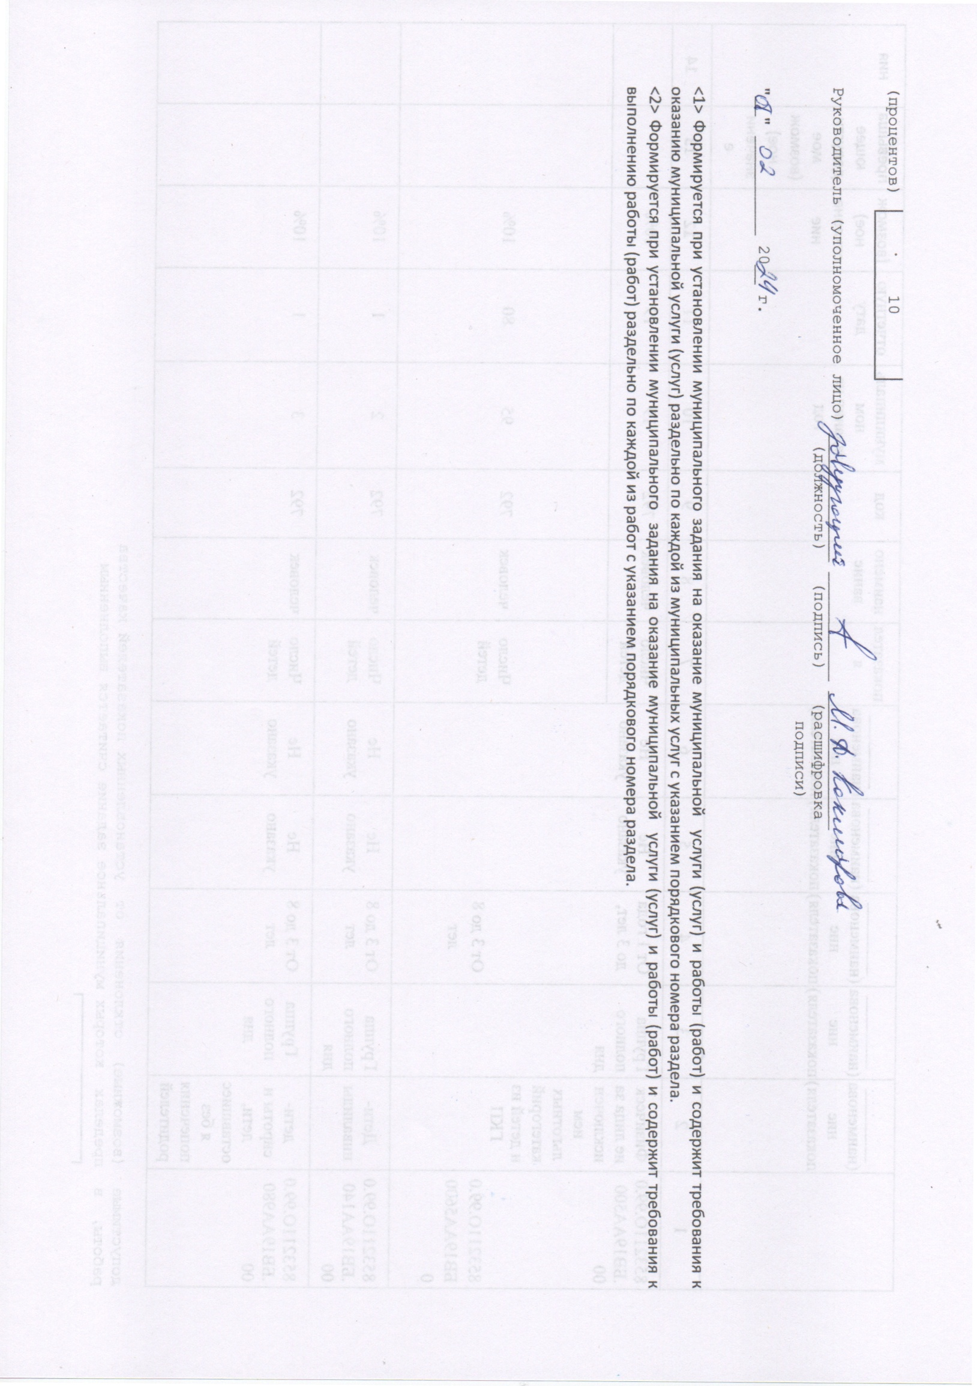(процентов) │ 10 │

└────────────────┘

Руководитель (уполномоченное лицо) _____________ ___________ ______________

(должность) (подпись) (расшифровка

подписи)

"__" __________ 20__ г.

<1> Формируется при установлении муниципального задания на оказание муниципальной услуги (услуг) и работы (работ) и содержит требования к оказанию муниципальной услуги (услуг) раздельно по каждой из муниципальных услуг с указанием порядкового номера раздела.

<2> Формируется при установлении муниципального задания на оказание муниципальной услуги (услуг) и работы (работ) и содержит требования к выполнению работы (работ) раздельно по каждой из работ с указанием порядкового номера раздела.